**Муниципальное казённое общеобразовательное учреждение**

**Тогучинского района**

**« Борцовская средняя школа»**



Классный час на тему «Как здорово жить!»

**(Профилактика суицида в начальной школе.)**

Для учащихся начальной школы.

**Автор : учитель начальных классов**

**МКОУ Тогучинского района**

**« Борцовская средняя школа»**

**Крякина Светлана Геннадьевна**

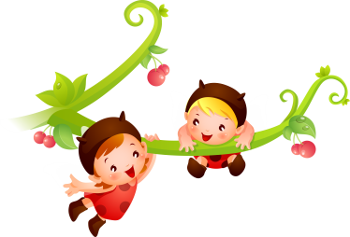**2015**

Классный час на тему «Как здорово жить!»

**(Профилактика суицида в начальной школе.)**

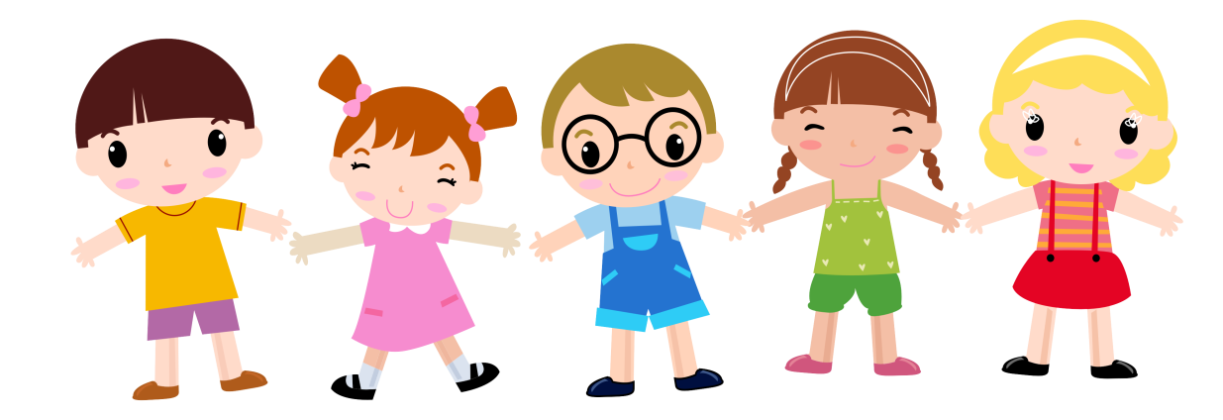

**Цель:**

формирование у школьников позитивной адаптации к жизни, как процесса сознательного построения и достижения человеком относительно устойчивых равновесий отношений между собой, другими людьми и миром в целом.

**Задачи:**

* Выявление детей, нуждающихся в незамедлительной помощи и защите и оказание экстренной первой помощи, обеспечение безопасности ребенка, снятие стрессового состояния.
* Изучение особенностей психолого-педагогического статуса каждого учащегося с целью своевременной профилактики и эффективного решения проблем, возникающих в психическом состоянии, общении, развитии и обучении.
* Привитие существующих в обществе социальных норм поведения, формирование детского милосердия, развитие ценностных отношений в социуме.
* Формирование позитивного образа Я, уникальности и неповторимости не только собственной личности, но и других людей.

**План мероприятия:**

**1. Интерактивная беседа. Мотивация к классному часу.**

Классный руководитель. Ребята, что не имеет цены ? Что называют

« бесценным»? ( ответы детей)

Классный руководитель. Сейчас мы с вами просмотрим видео «Урок Бабочки».

Как вы думаете, для чего был создан этот ролик? Что пытался сделать человек? Как помочь? А помог ли? Так ли легко достаётся жизнь любому живому существу на земле? (ответы детей)

Классный руководитель. Всегда ли нужна помощь и во всём ли? Почему бабочка умерла?

Классный руководитель. Точно так же на свет появляется человек. Он тоже испытывает большие преграды, прикладывает много усилий , и не только он, но ещё и мама, которая ждала своего маленького человечка, мечтая о том , каким он будет счастливым и здоровым. ( слайд с изображением матери с ребёнком)

Классный руководитель. И нет для матери большего богатства, как жизнь этого малыша, и нет для малыша большего богатства, как его жизнь, которую ему подарила мама.

Классный руководитель. Что такое жизненные ценности? И есть ли они у каждого? ( ответы детей)

**2. Учебный Диалог**

(Слайд 2.)

Главные жизненные ценности человека

Сложно очертить их четкий круг. То, что может быть жизненно важно для одного, для другого не имеет принципиального значения. Но все же можно найти какое-то среднеарифметическое, которое и будет представлять основные жизненные ценности человека. Итак, что же к ним относится?

1. Первое, что назовет каждый – любовь. При чем не только к противоположному полу, но и к родным, близким, друзьям. Любовь порождает сострадание, а без него не обходятся ни один список жизненных ценностей.

2. Понимание – обязательный пункт, который включают в себя жизненные ценности любого человека. Каждый хочет быть понятым, но и понимание других ведет к разрешению и предотвращению конфликтов.

3. Уважение позволяет вдохновляться положительными чертами других, найти недостатки в себе и исправить их. Но что самое приятное – это те жизненные ценности, транслируя которые мы лишь приумножаем их в своей жизни.

4. Дисциплина, которую многие стараются избегать. Мало кто относит ее к жизненным ценностям человека. Многие считают это рутиной, но на самом деле это выполнение своих обязанностей. Не всегда это тяжелый и унылый труд. Выполнять их можно с радостью.

5. Вера в людей, в том числе и в себя. Транслируя эти жизненные ценности, вы заражаете уверенностью окружающих и укрепляете веру в себя самого.

6. Благодарность – это то малое, что может поднять в другом волну энтузиазма и дружелюбия.

7. Прощение помогает нам повернуться лицом к будущему и не мучиться обидами и болями.

8. Дружба – это жизненные ценности человека, на которые он опирается в трудную минуту.

9. Надежда не дает нам опустить руки, когда кажется, что впереди уже ничего не светит.

10. Оптимизм помогает противостоять плохому – попросту его не замечать.

11. Терпение позволяет принимать верные решения.

12. Толерантность помогает уметь ладить со всеми людьми. Независимо от личных предпочтений.

13. Честность. У кого бы вы ни спросили, какими являются его основные жизненные ценности, место честности найдется всегда. Она помогает признавать свои ошибки, изменить себя к лучшему, выстроить доверительные отношения.

Классный руководитель. Человек, обладая такими жизненными ценностями –богатый человек. Не в золоте богатство. Расскажите о своём « богатстве». На столько ли оно велико? (ответы детей)

**3. Моделирование.**

Классный руководительСейчас мы сделаем свою модель богатства и превратим её в солнышко. Сам круг солнца будет представлять собой вашу жизнь, а его лучи  расскажут насколько богата она у каждого из вас. На лучике вы отметите свои жизненные ценности. (дети работают, учитель направляет)

Самое богатое солнышко мы поместим на доску.

**4. Беседа « Умеем ли мы избежать беды» , «Умеем ли мы решать свои проблемы?»**

Классный руководитель . Как характеризуют погоду, когда на небе светит солнышко, ни дождика, ни ветра?

Но не всегда , ребята, небо бывает безоблачным, денёк теплым и без осадков. Набегают тучки, льёт дождь, поднимается ветер.

 Классный руководитель( Помещаю на доску тучи, капли дождя)

Так же и в жизни каждого из нас не всегда всё протекает без проблем, обид, ошибок.

Я хочу вас попросить , что бы каждый из вас , называя ситуацию, которую считаете для себя проблемой, подходил к доске и убирал капельку дождя.

(Дети , рассказывая о своих обидах и проблемах, выходят к доске по одному и убирают капли дождя)

Посмотрите, наш дождь уже прекратился. погода улучшается и наше настроение тоже. Что же поспособствовало этому? (ответы детей)

Конечно же наши жизненные ценности:

1. Мы честно поделились своими проблемами.
2. Толерантно отнеслись к друг другу, выслушав внимательно и с пониманием.
3. Слушали друг друга терпеливо и ждали своей очереди открыться.
4. Рассказывали о своих ошибках с надеждой на то, что вас поймут.
5. С оптимизмом налаживали «погоду» , иначе говоря нашу жизнь на сегодняшний день себе и окружающим.

И , таким образом, мы не обошлись ни без одной жизненной ценности, что бы « прогнать дождь», иначе говоря решить проблему , не забывая о понимании, дружбе, прощении.

Вот и тучки рассеялись на нашем небосклоне.(Убираю тучи с доски). А ведь ни так всё плохо и было, правда? Сколько полезного мы все-таки нашли для себя, да и другим помогли!

**5.Игра и тренинги**

**« Интересная рыбалка»**

Каждый участник группы «ловит рыбу», доставая из корзинки карточку с неоконченным предложением. После этого он зачитывает предложение, завершая его своими собственными словами.

**Предложения на карточках:**

***Самый большой страх — это…***

***Я не доверяю людям, которые…***

***Я сержусь, когда…***

***Я не люблю, когда…***

***Мне грустно когда…***

***Когда я спорю…***

***Когда на меня повышают голос, я…***

***Самое грустное для меня…***

***Человек считается неудачником, если…***

***Мне скучно, когда…***

***Я чувствую неуверенность, когда…***

**Акция «Мечтатели»**

Цель: создание позитивного настроения, развитие умения замечать положительные качества в себе и говорить об этом. На бумажных бабочках заканчивают фразу:

**мне нравится что я…**

**Тренинг «Я люблю тебя жизнь»**

Цель:формирование толерантных установок в отношении жизненных ситуаций. Групповое чтение и свое продолжение цепочки из афоризмов о ценности жизни, написанных на разноцветных бумажных звездах

1. **Рефлексия**

У вас на столах лепестки цветка. Возьмите в руки и приклейте к серединке, на которой написано : Я очень счастлив(а). Приклеивая лепестки, на каждом из них вы подписываете свой ответ: почему вы счастливы.

Соберём ваши цветы в цветочную поляну и посмотрим, как же здорово ЖИТЬ!